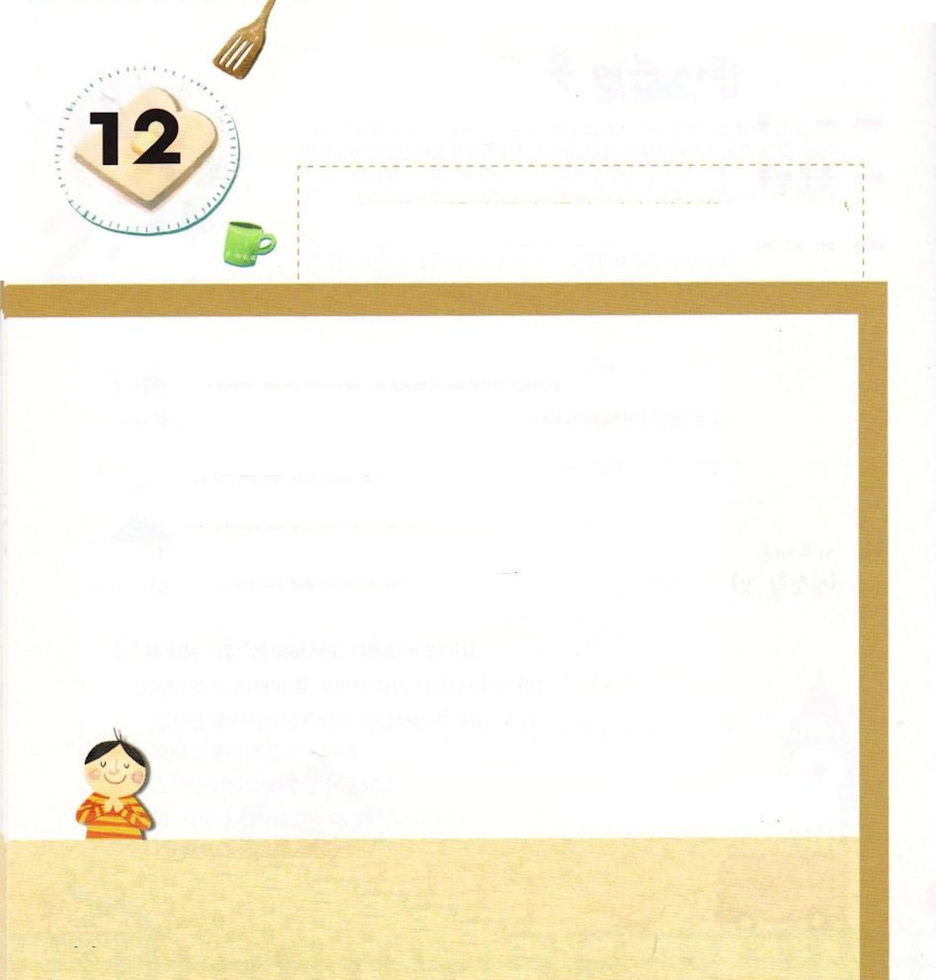
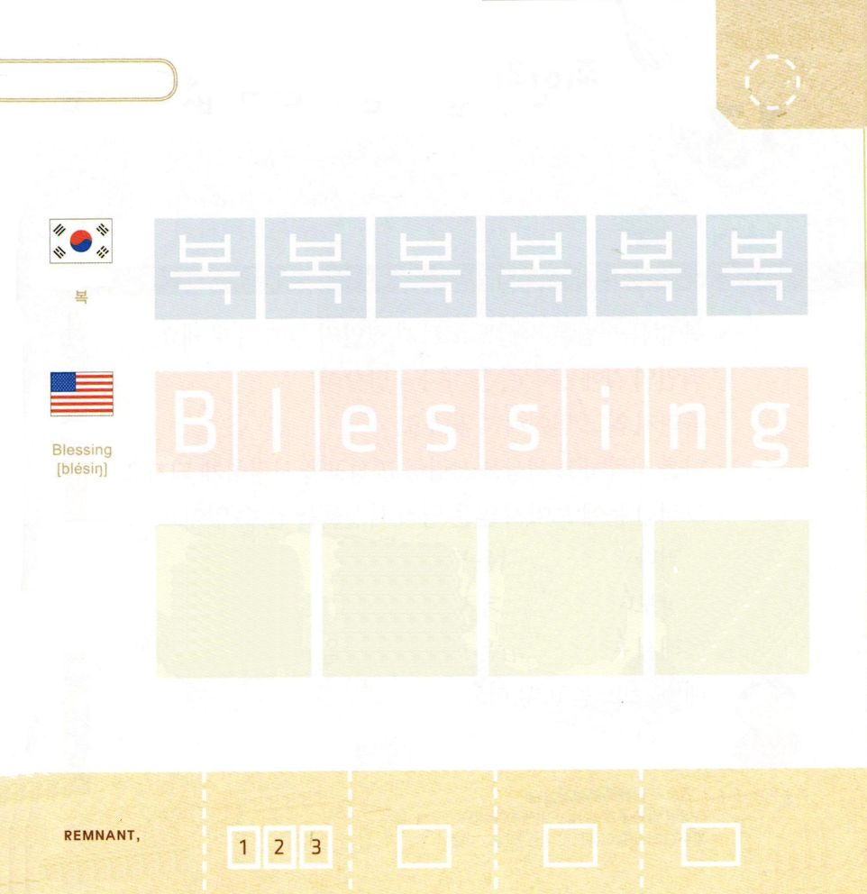
きょうの みことば

詩篇1:1 幸いなことよ。悪者のはかりごとに歩まず、罪人の道に立たず、あざける者の座に着かなかった、その人。

げつようび

さいわいな ひとは わるい ひとたちの はかりごとに
したがわない ひとです。
つみびとを みならいません。
かみさまを あざける ひとたちと いっしょに
なかまに なりません。
さいわいな ひとは かみさまの みことばを
あさ よるも もくそう＊します。

＊もくそう：ことばに ださずに こころの なかで かんがえる いのり

みことばで ともに いてくださる かみさま！
みことばを もくそうする さいわいな ひとに ならせてください。
イエス・キリストの おなまえによって おいのりします。アーメン

つぎの ことばを よんで なぞって かきましょう

かんこくご

（ポク）
ポク ポク ポク ポク ポク ポク

えいご

ブレッシング



にほんご
（ふく）

ふく ふく ふく ふく

ぷ り む の まつ り

きりつある

まいにち チェックしよう！
ていこくいのり
どくしょ
うんどう
あんしょう

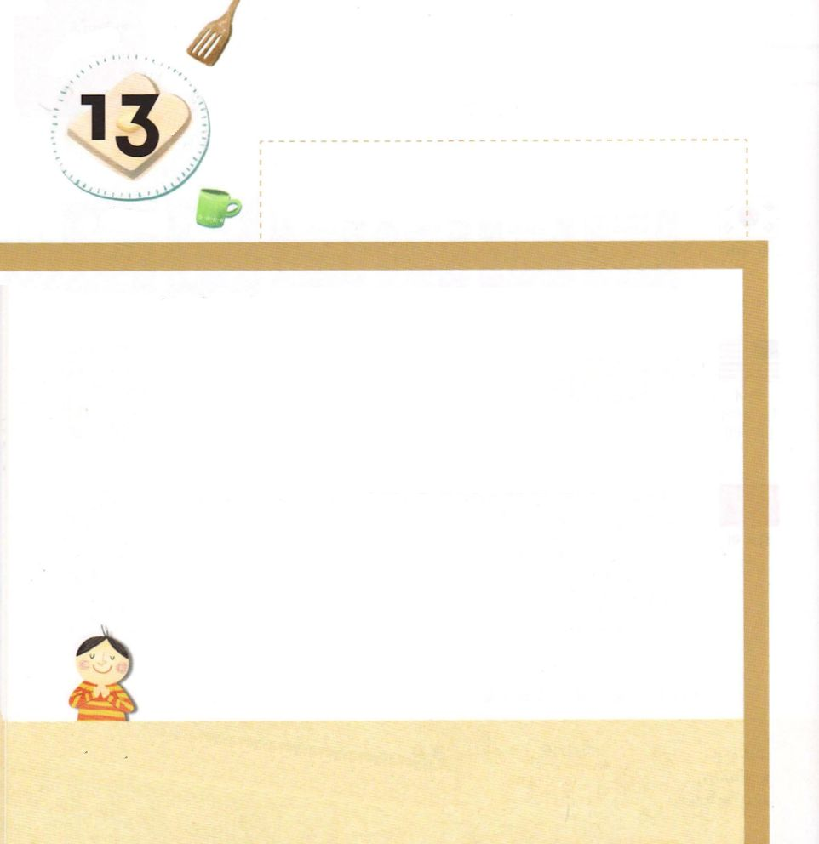
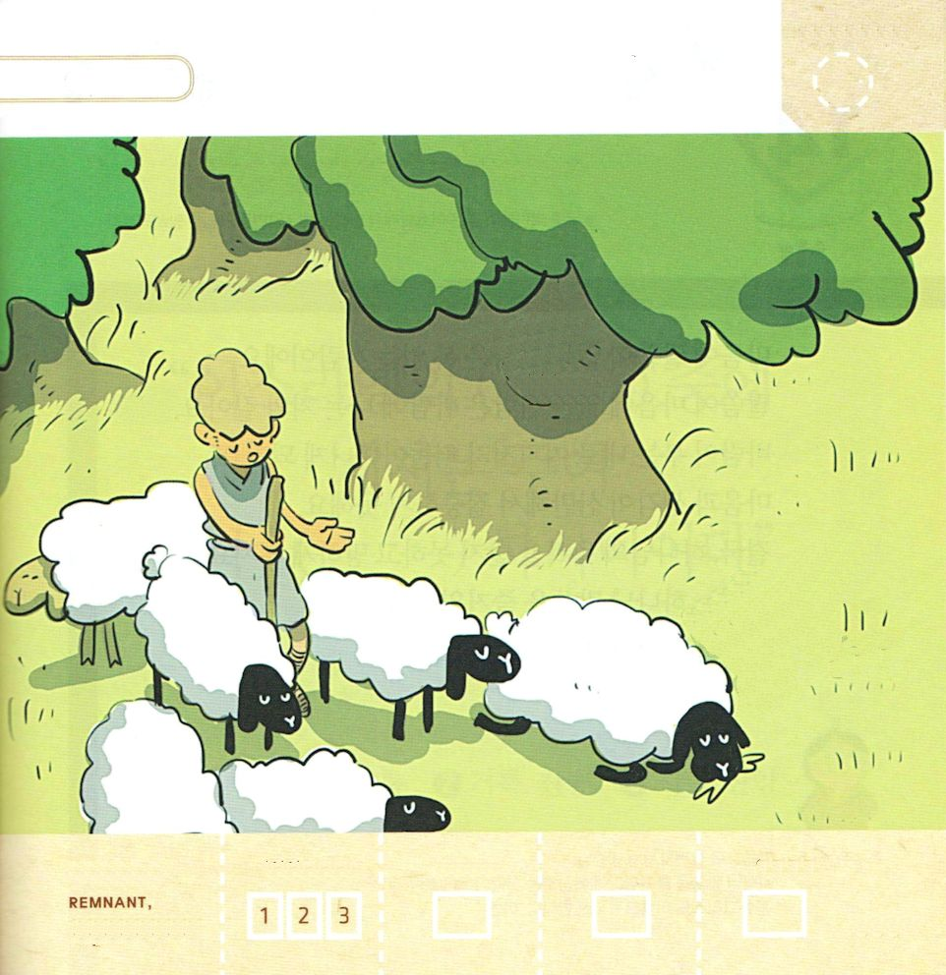

きょうの みことば

詩篇1:1 幸いなことよ。悪者のはかりごとに歩まず、罪人の道に立たず、あざける者の座に着かなかった、その人。

かようび

さいわいで ない ひとは じぶんも しらないで つみびとの
みちに いくように なります。
つみびとの みちに たつ ひとは かみさまの みことばが
きこえなくて しんじることも ありません。
わたしを あいして このよを あいして せいこうを あいす
ように なります。 そして めに みえない れいてきな
じじつを しることは できません。
しかし さいわいな ひとは ちがいます。
このよ より かみさまを もっと あいします。
そして さいわいな ひとは かみさまの みことばを
まいにち みて きいて よみます。

みことばで ともに いてくださる かみさま！
かみさまの みことばを みて きいて よむように させてください。
イエス・キリストの おなまえによって おいのりします。アーメン

ひつじを まもりながら みことばを もくそうする
ダビデの すがたの なかに かくれている じを
さがしましょう（さいわい、みことば、もうそう）

きりつある

まいにち チェックしよう！
ていこくいのり
どくしょ
うんどう
あんしょう

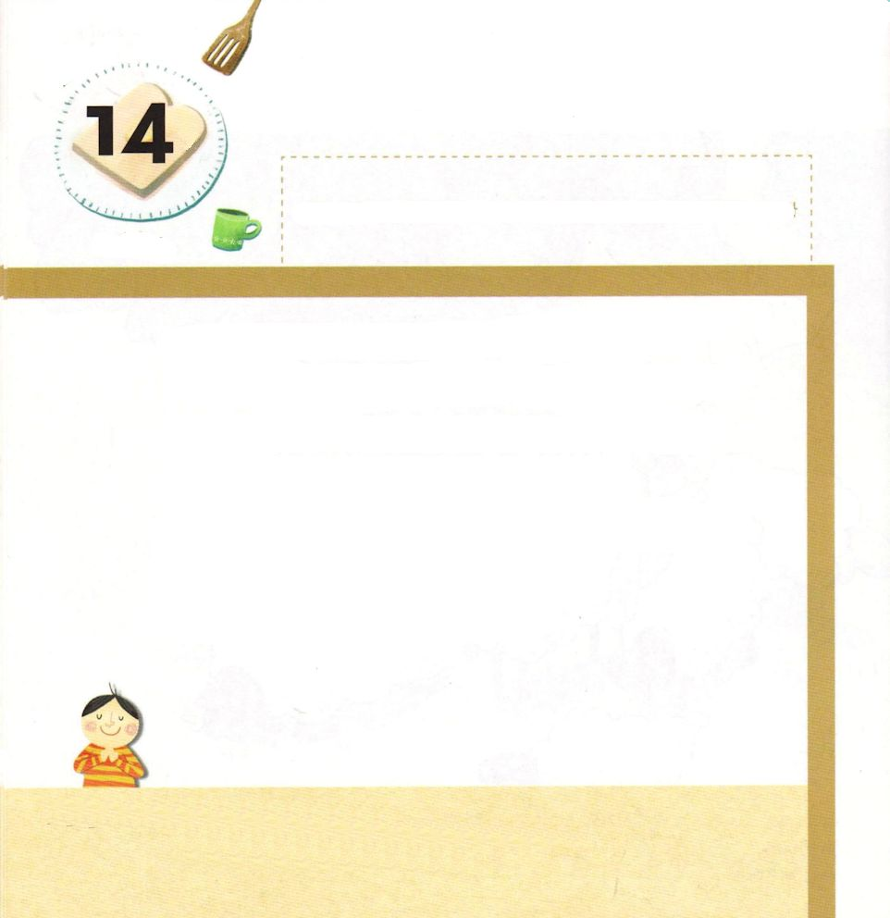
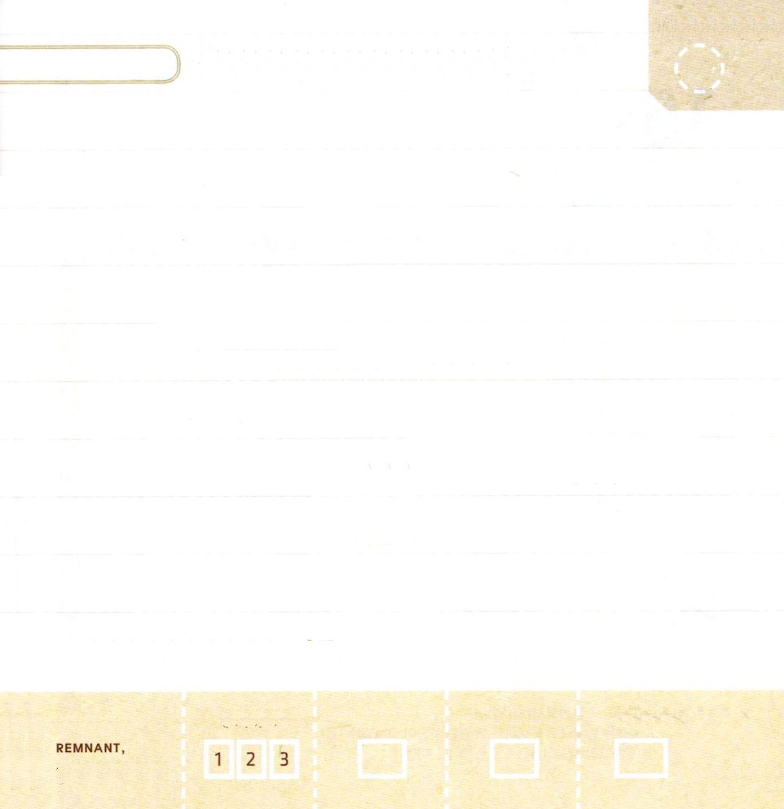
きょうの みことば

詩篇1:6 まことに、主は、正しい者の道を知っておられる。しかし、悪者の道は滅びうせる。

すいようび

こころに みことばが ない ひとは さいわいでは
ない ひとです。 みことばが こころに ない ひとは
かぜに ふきとばされる もみがらの ようです。
かぜが ふくままに あちこち さまようように なります。
こころと おもいが ちらばっていて しゅうちゅう
できません。 けっきょく、 かみさまの しゅくふくを
うけずに ほろびるように なります。
わたしたちは かみさまの みことばを よろこんで
もくそうする ひとに なりましょう。

みことばで ともに いてくださる かみさま！
かみさまの みことばを よろこんで もくそうする ひとに
ならせてください。
イエス・キリストの おなまえによって おいのりします。アーメン

（ ）のなかに たんごを いれて かきましょう

しへん22:3

けれども、
あなたは （ ）で あられ、
イスラエルの （ ）を
すまいとして おられます。

しへん22:3

①さんび、せい ②せい、さんび ③しへん、さんび

きりつある

まいにち チェックしよう！
ていこくいのり
どくしょ
うんどう
あんしょう

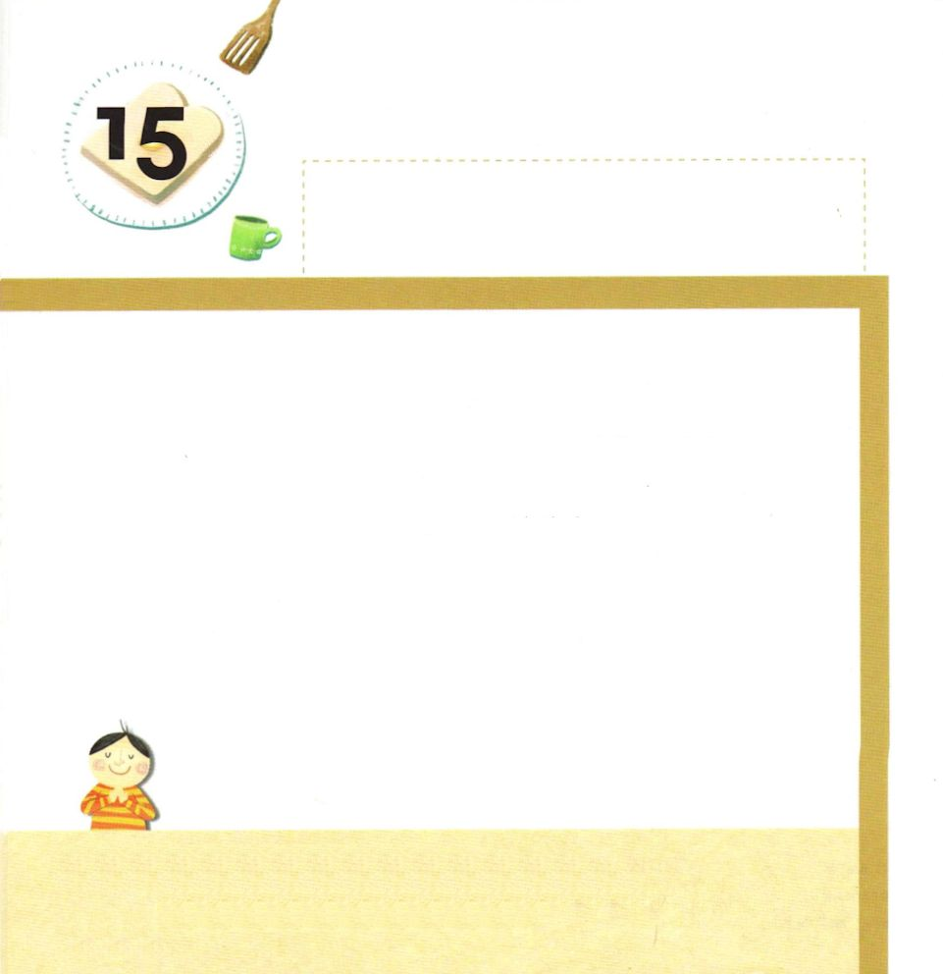
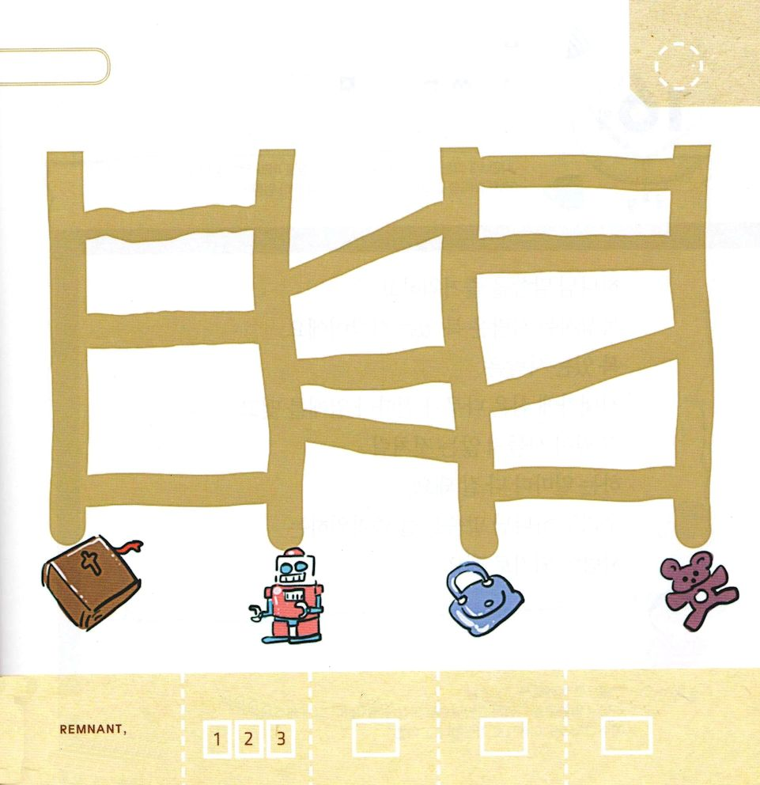
きょうの みことば

詩篇1:2 まことに、その人は主のおしえを喜びとし、昼も夜もそのおしえを口ずさむ。

もくようび

かみさまが くださった みことばを よろこぶ ひとは
さいわいな ひとです。
さいわいな ひとは ひるも よるも かみさまの
みことばを もくそうします。
わたしたちも さいわいな ひとに なるために
かみさまの みことばを もくそうしましょう。

みことばで ともに いてくださる かみさま！
みことばを ひるも よるも もくそうする さいわな ひとに
ならせてください。
イエス・キリストの おなまえによって おいのりします。アーメン

もくそうを しようとする ともだちに ひつような
ものは なんでしょうか。さがしてみましょう。

きりつある

まいにち チェックしよう！
ていこくいのり
どくしょ
うんどう
あんしょう

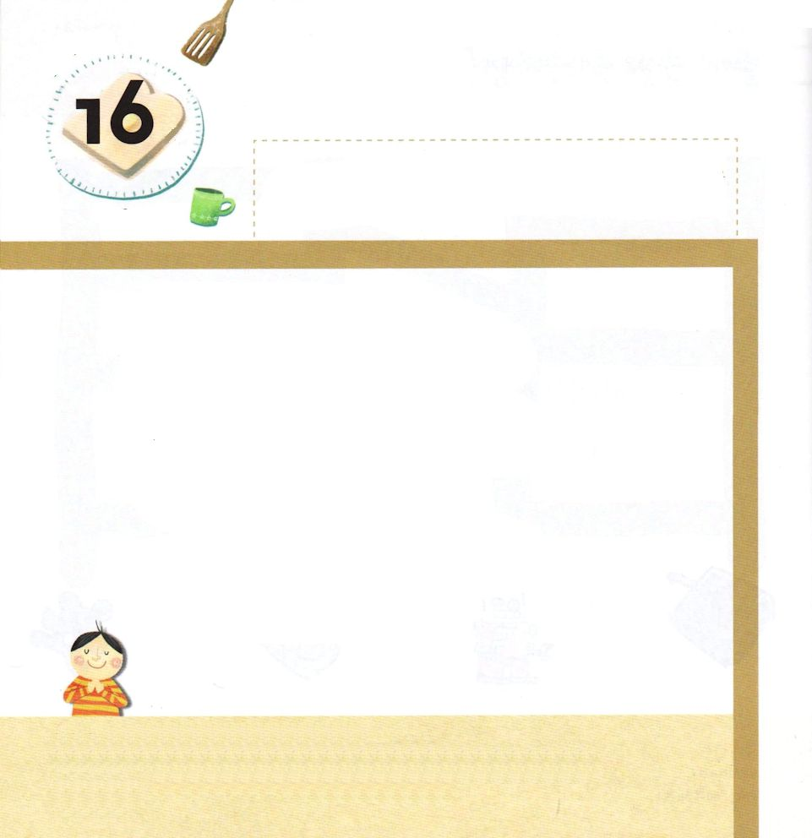
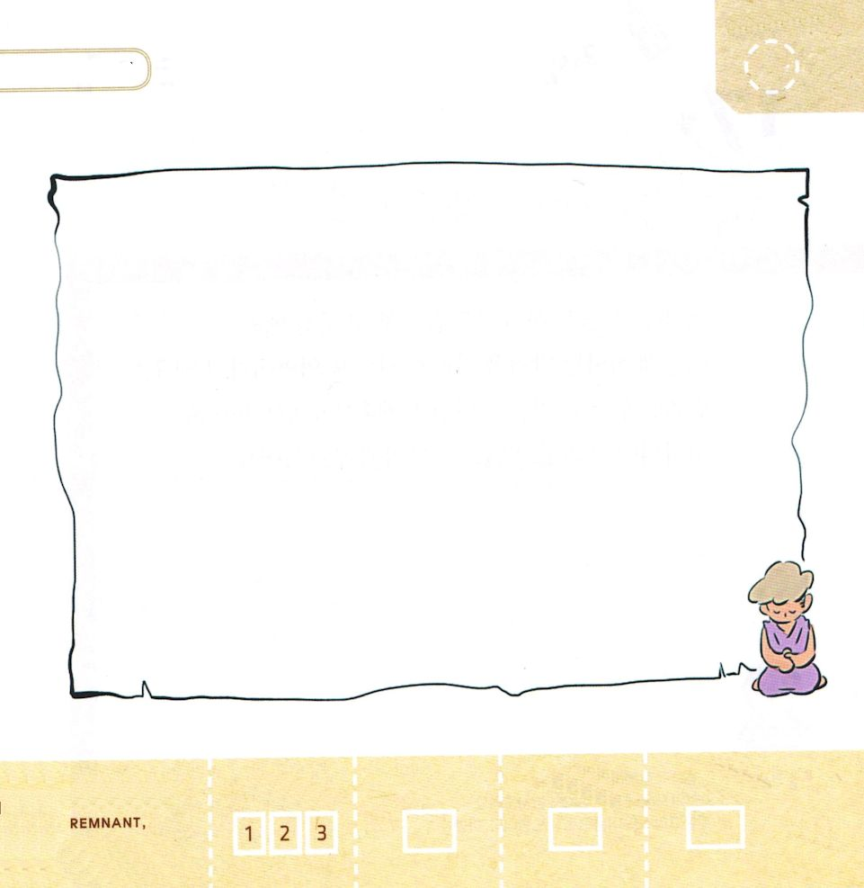

きょうの みことば

詩篇1:3 その人は、水路のそばに植わった木のようだ。時が来ると実がなり、その葉は枯れない。その人は、何をしても栄える。

きんようび

かみさまの みことばを よろこんで
もくそうする ひとは さいわいな ひとです。
さいわいな ひとは すいろの そばに うわった き が
ときが くると みを むすび
その は は かれないように
することが すべて うまく いくように なります。
わたしたちも かみさまの みことばを いつも
よろこぶ ひとに なるように しましょう。

みことばで ともに いてくださる かみさま！
かみさまの みことばを よろこんで ひるも よるも もくそうする
ひとに ならせてください。
イエス・キリストの おなまえによって おいのりします。アーメン

みことばを もくそうする わたしの すがたを
えで かきましょう。

きりつある

まいにち チェックしよう！
ていこくいのり
どくしょ
うんどう
あんしょう

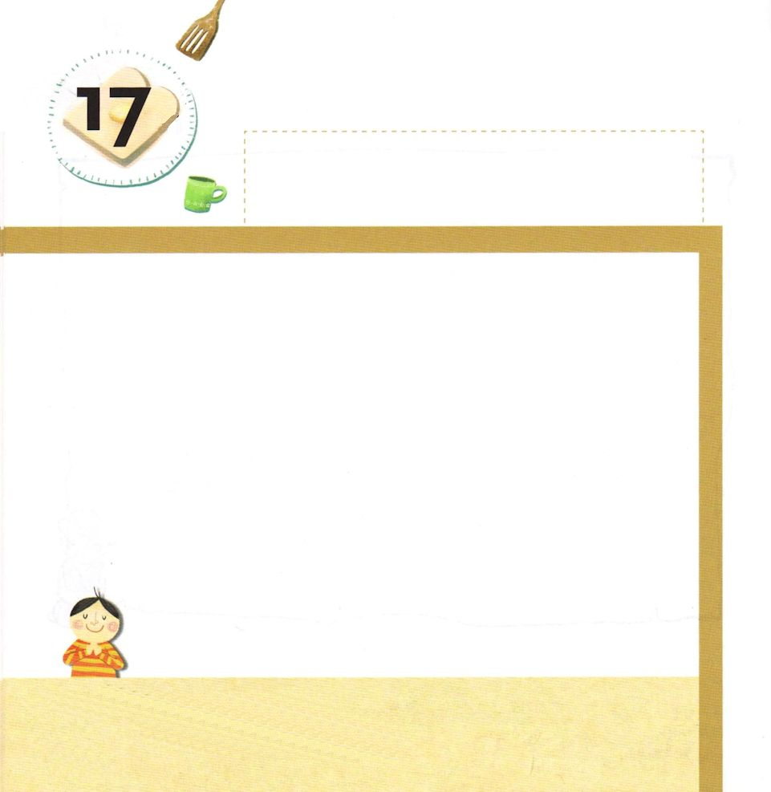

きょうの みことば

詩篇1:5 それゆえ、悪者は、さばきの中に立ちおおせず、罪人は、正しい者のつどいに立てない。

どようび

さいわいな ひとは かみさまの みことばを うけて
もくそうします。
このように かみさまの みことばに したがっていく
ひとを ただしい ものと いいます。
みことばを うけた ただしい ひとは かみさまの
けいかく どおりに みちびかれます。
かみさまが わたしたちを ただしい ものの
つどいに よんでくださいました。

みことばで ともに いてくださる かみさま！
ただしい ものの つどいに よんで くださって ありがとうございます。
イエス・キリストの おなまえによって おいのりします。アーメン

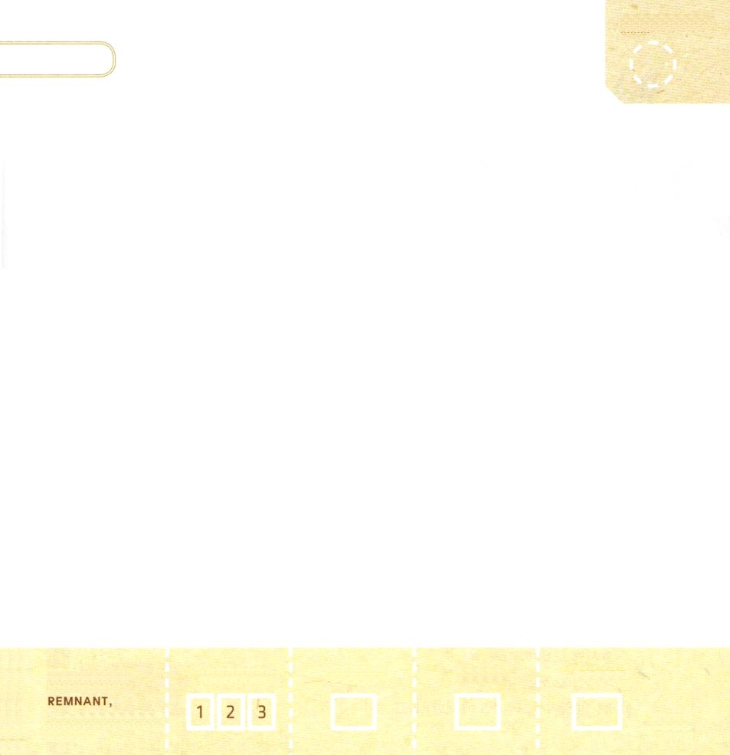
パパと ママと いっしょに うたいましょう

きりつある

まいにち チェックしよう！
ていこくいのり
どくしょ
うんどう
あんしょう

